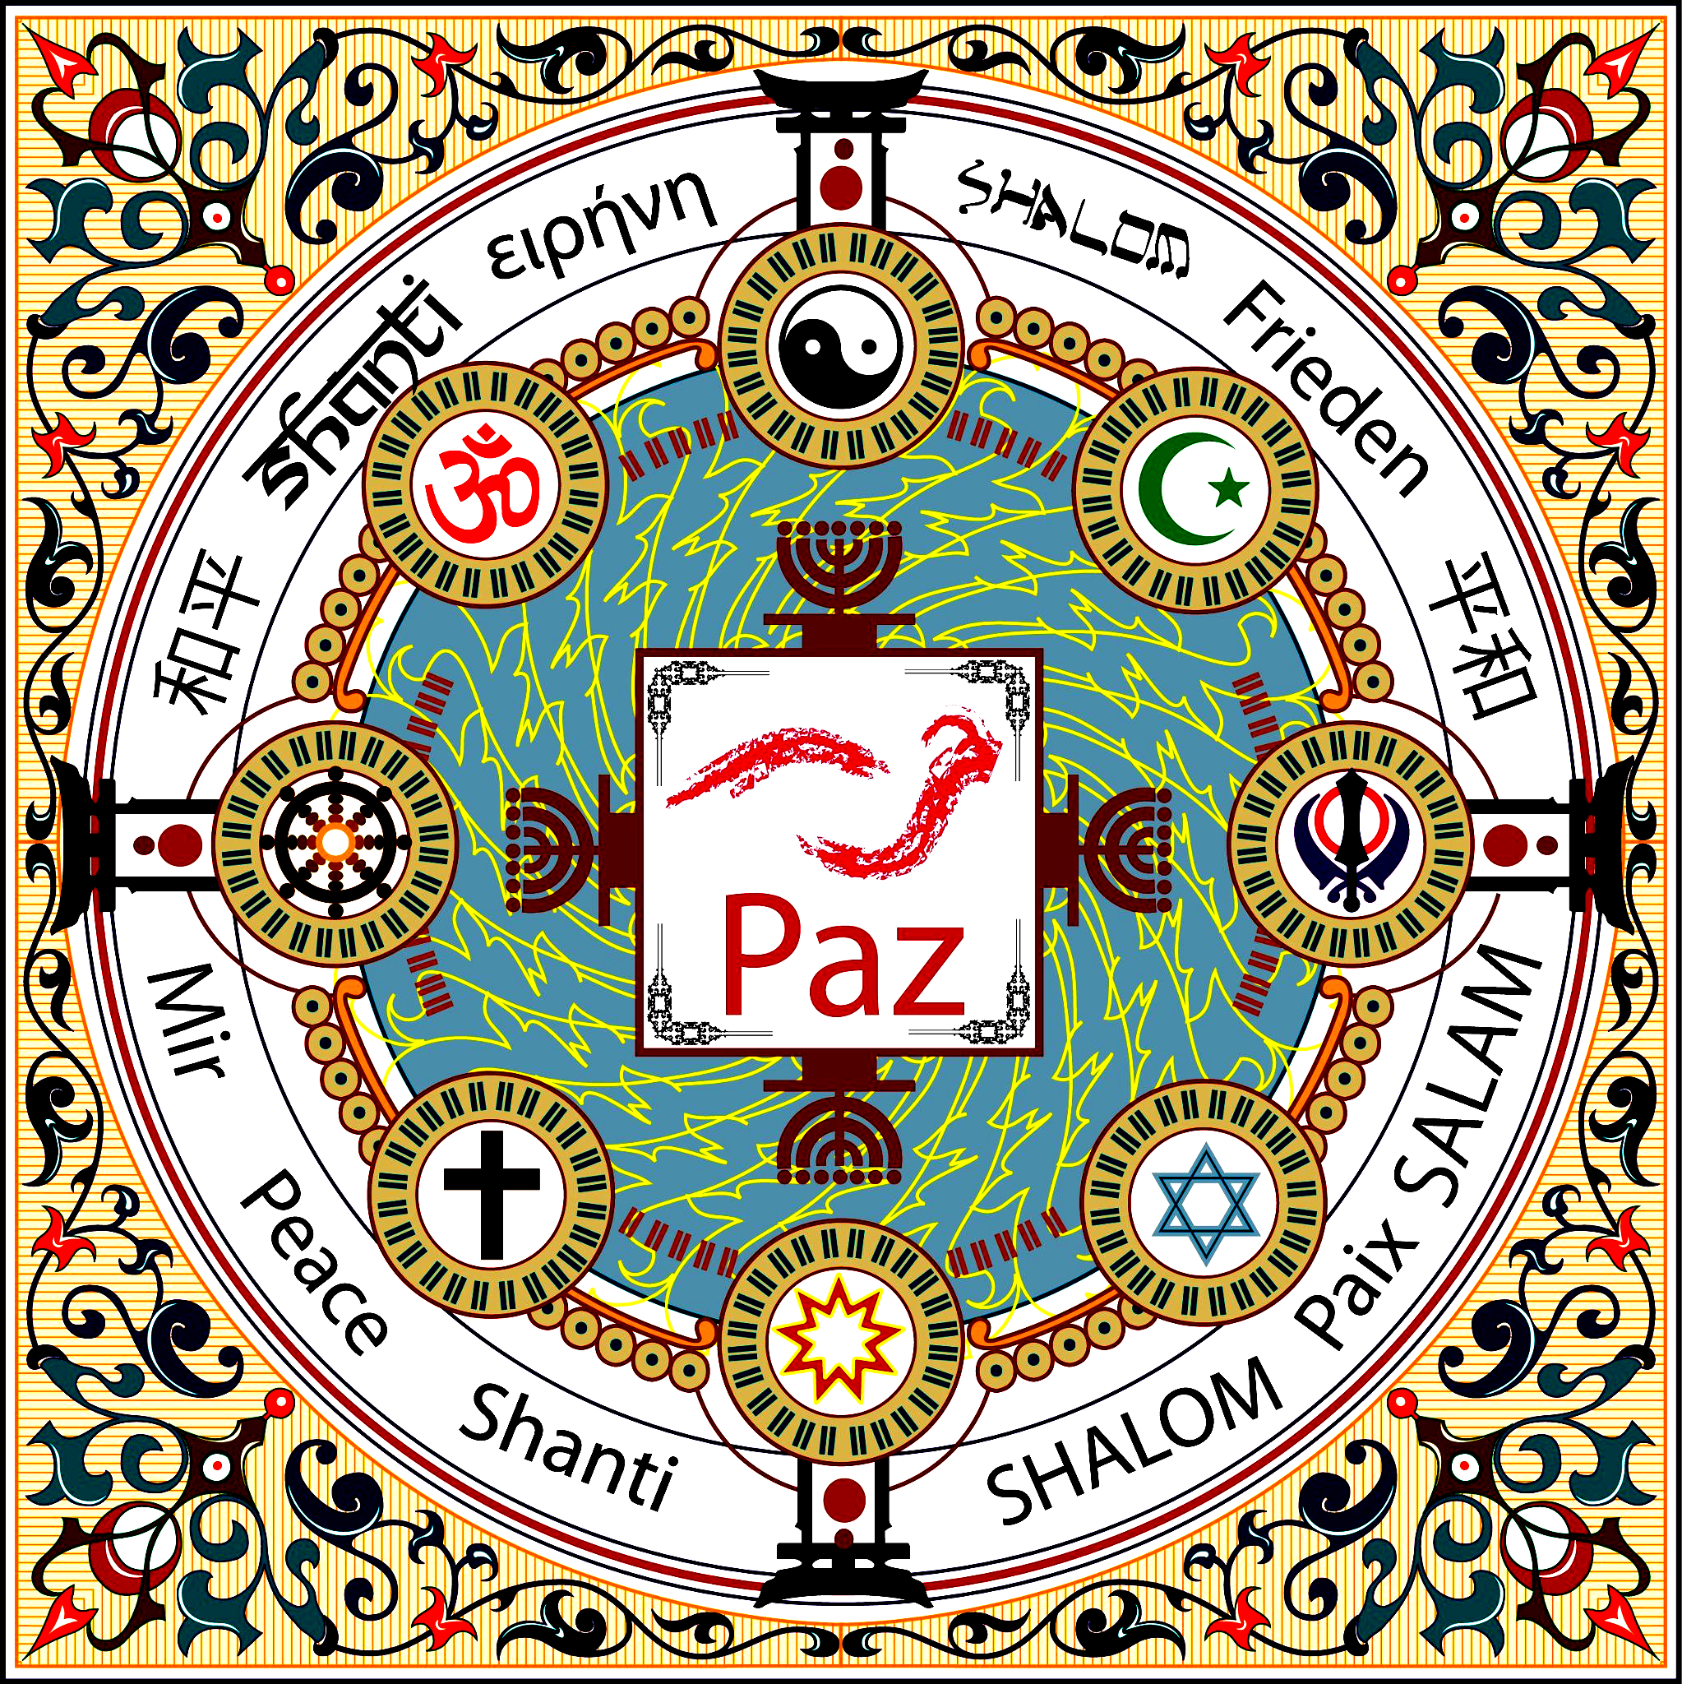

Calendario Pluricultural 2024

Mayo
1.- Fíesta del Trabajo. Fiesta internacional del trabajo y de la lucha sindical (Su origen: En el aniversario de las protestas del 1º de mayo de 1886, en Chicago).
1.- San José Obrero. Patrono de los trabajadores. Esta fiesta fue instituida por Pío XII el 1 de mayo de 1955, para que -como dijo el mismo Pío XII a los obreros reunidos aquel día en la Plaza de San Pedro - "el humilde obrero de Nazaret, además de encarnar delante de Dios y de la Iglesia la dignidad del obrero manual, sea también el diligente guardián de vosotros y de vuestras familias".
2.- Celebración Bahai del Duodécimo día de la Festividad del Ridván: Esta es la ocasión en que los bahá'ís celebran la Fiesta de "Ridván" (Paraíso), nombre por el que se conoce al jardín donde Bahá'u'lláh permaneció doce días y donde se realizó su declaración como el Profeta universal.
Podemos leer en los “Pasajes de los Escritos de Baha'u'llah”. “Te hemos escogido a ti para que seas nuestra poderosísima Trompeta, cuyo toque anunciará la resurrección de toda la humanidad."
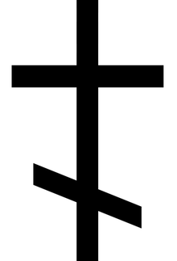3,- Viernes Santo Ortodoxo. Los cristianos ortodoxos, en el año 2024, celebran el Gran Viernes Santo el 3 de Mayo. En este día la Iglesia ortodoxa deja de celebrar la misa, salvo cuando esta fecha coincide con la de la Anunciación de la Virgen.

3.- Día Mundial de la Libertad de Prensa: Cada 3 de mayo se celebran los principios fundamentales de la libertad de prensa. Esta fecha brinda la oportunidad de evaluar la libertad de prensa a nivel mundial, defender los medios de comunicación de los ataques sobre su independencia y rendir homenaje a los periodistas que han perdido sus vidas en el desempeño de su profesión. Bajo el lema “Periodismo bajo asedio digital”, en el Día Mundial de la Libertad de Prensa 2022 se discutirá sobre el impacto de la era digital en la libertad de expresión, la seguridad de los periodistas, el acceso a la información y la privacidad.
5,- Pascua ortodoxa. La Pascua Ortodoxa en 2024 está marcada para el 5 de mayo, lo que la sitúa más de un mes después de la Pascua en las iglesias católicas y cristianas occidentales. La variabilidad de las fechas de Pascua en el cristianismo ortodoxo oriental se debe a que la fecha de la Pascua sigue un calendario diferente al gregoriano utilizado por la mayoría de las iglesias cristianas occidentales. Se rige por el calendario juliano, lo que significa que la Pascua Ortodoxa puede caer entre el 4 de abril y el 8 de mayo.
8,- Día Mundial de la Cruz Roja y de la Media Luna Roja: El 8 de mayo se celebra el Día Mundial de la Cruz Roja y de la Media Luna Roja coincidiendo con el nacimiento de Henry Dunant, su fundador.
9 ó 12 mayo.- Ascensión del Señor: (9 mayo: cal. gregoriano; 13 junio: cal. juliano) El día de la Ascensión es el jueves 9 de Mayo de 2024. Se celebra justo cuarenta días después del domingo de resurrección, durante el “Tiempo Pascual”. En esta fecha se conmemora la Ascensión del Señor al cielo, en presencia de sus discípulos tras anunciarles que les enviaría el Espíritu Santo. Esta solemnidad de la Ascensión del Señor traslada la Fiesta, en muchos lugares, al domingo siguiente, día 12.
13.- Nuestra Señora de Fátima.
15.- Fiesta sintoísta de Aoi Matsuri: Fiesta sintoísta del Aoi Matsuri o Festival de la Malva Real es considerado uno de los tres mayores festivales de Kioto. También es considerado el festival más antiguo del mundo, celebrado sin interrupción desde el siglo VI. Este festival se originó como agradecimiento a los dioses de los truenos y el clima (Kamo) tras sufrir Kioto un fuerte temporal de tormentas que causaron enfermedades y hambrunas.
16,- Día Internacional de la Convivencia en Paz (“vivre-ensemble en paix”): La Asamblea General de las Naciones Unidas proclamó que cada 16 de mayo se celebrara el Día Internacional de la Convivencia en Paz. El propósito de esta conmemoración es la de movilizar periódicamente los esfuerzos de la comunidad internacional con miras a promover la paz, la tolerancia, la inclusión, la comprensión y la solidaridad.
17.- Día Internacional de las Telecomunicaciones e Internet: El Día Mundial de Internet pretende dar a conocer las posibilidades que ofrecen las nuevas tecnologías para mejorar el nivel de vida de los pueblos y de sus ciudadanos.
19.- Pentecostés. (19 de mayo: cal. gregoriano; 23 de junio: cal. juliano) Con Pentecostés termina el tiempo pascual de los 50 días. Los cincuenta días pascuales y las fiestas de la Ascensión y Pentecostés, forman una unidad. No son fiestas aisladas de acontecimientos ocurridos en el tiempo, son parte de un solo y único misterio.

23.- Fiesta budista del Vesak, día de Budha: El día de la luna llena de mayo se celebra el Día de Vesak. Principal fiesta theravada del nacimiento, la iluminación y la extinción de Buda. Es el día más sagrado para millones de budistas de todo el mundo. Fue en el día de Vesak hace 2.500 años, más exactamente en el año 623 A.C., cuando nació Buda. Asimismo, fue también en este Día de Vesak cuando Buda alcanzó la iluminación y también fue en el Día de Vesak cuando falleció a los 80 años de edad.

24.- Fiesta Baha’í. Declaración del Báb: Aniversario de la proclamación del precursor de Bahá’u’lláh. En este día los bahá'ís recuerdan el día en el que, en 1844, el Báb predijo la llegada de un nuevo mensajero de Dios.
Después de la muerte del Báb, su seguidor Bahá'u'lláh se proclamó a sí mismo como este mensajero y fundó la fe bahá'í. La Declaración del Báb es uno de los nueve días festivos en el calendario bahá'í.

25.- Día de África: El Día de África, se celebra el 25 de mayo de cada año. Fue decretado con el objetivo de dar a conocer las necesidades que siguen enfrentando todos los países del Continente Africano. Así mismo, revindicar todos los avances socioeconómicos que han alcanzado, incluyendo su liberación del colonialismo.

26. – Santísima Trinidad. El “Domingo de la Santísima Trinidad” tiene lugar el domingo siguiente al de Pentecostés.
Esta fiesta comenzó a celebrarse hacia el año 1000, y fueron los monjes los que asignaron el domingo después de pentecostés para su celebración. El Domingo de la Santísima Trinidad fue instituido relativamente tarde, pero fue precedido por siglos de devoción al misterio que celebra.
Celebrar esta solemnidad tiene sentido, puesto que por el Espíritu Santo llegamos a creer y a reconocer la Trinidad de personas en el único Dios verdadero. La Santísima Trinidad es ciertamente un misterio, pero un misterio en el cual nosotros estamos inmersos. Un océano que no podemos esperar abarcar en esta vida.

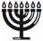26.- Celebración judía Lag B'Omer: Lag Ba'omer es el nombre dado al día 18 de Iyar en el calendario hebreo. De acuerdo con la tradición judía, la tristeza y el pesar que acompañan a la Cuenta del Omer son interrumpidos en este día. Hay dos bases para este mandamiento: la primera es que en este día cesó la peste que había brotado entre los discípulos de Rabí Akiva, y la segunda es que en esta fecha se conmemora el aniversario de fallecimiento de Rabí Shimon bar Yojai.
29.- Fiesta Bahai de la Ascensión de Baha'u'llah: Conmemoración de la muerte de Bahá’u’lláh, el 29 de mayo de 1892, ocurrida en Bahji, cerca de Akko (Israel).

29.- Zoroastrismo. Zartusht-no Diso: Para los “parsis” de la India es la conmemoración de la muerte de ZARATUSTRA. Los mazdeos iraníes lo celebran el 26 de diciembre.
30.- Corpus Christi. [En muchos lugares se celebró el domingo 2 de junio) Se celebra el jueves posterior a la solemnidad de la Santísima Trinidad que, a su vez, es realizada el domingo posterior a Pentecostés.
El Corpus Christi, ocurre 60 días después del Domingo de Resurrección. En muchos lugares la celebración se traslada del jueves al domingo para adecuarse al calendario laboral, por lo tanto, es una fecha de tipo móvil que depende de la fecha en la que ocurre el Jueves Santo.
El día del “Corpus Christi” (Cuerpo de Cristo) los católicos celebran una fiesta destinada a celebrar la Eucaristía. La finalidad es proclamar y aumentar la fe de los católicos en la presencia real de Jesucristo en el Santísimo Sacramento.

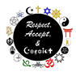
31.- Fiesta de la Visitación de la Virgen María a Santa Isabel: Cada 31 de mayo la Iglesia celebra la Fiesta de la Visitación de la Virgen María a su prima Santa Isabel, y con este mensaje de caridad de la Madre de Dios es que se concluye el mes mariano.

